Jegyző könyv

Adatbázis rendszerek I.

Féléves feladat

Pizza for ME

Név: Csonka Patrik

NC: CMU4ZN

Szak: PTI

Tartalomjegyzék:

1. Feladat Leírása 3.
2. Az adatbázis ER modellje 4.
3. Relációs modell 5.
4. Relációs Séma 6.
5. Táblák létrehozása 7.
6. Táblák feltöltése 10.
7. Lekérdezések 13.

# Feladat leírása

Egy pizzázó étterem leírása, ER / RM modell készítése, majd a teljes adatbázis megvalósítása, feltöltése adatokkal, majd lekérdezések elvégzése.

Megvalósított egyedek:

Vásárló: cím felhasználónév jelszó

A vásárló egyedhez tartozik egy cím, azon belül házszám, irányítószám, és város név. A felhasználónév, és a jelszó a bejelentkezés funkcióhoz tartozik, ezen belül az előbbi a kulcs.

Rendelés: ID ár idő mennyiség

A rendelés egyedhez tartozik egy ID amelyik teljesen egyedi, ez alapján azonosítható be egy rendelés. Az ár, idő, mennyiség pedig leírja a rendelés adatait. Az ID kulcsként funkcionál ebben az egyedben.

Alkalmazott: rang felhasználónév jelszó

Az alkalmazott egyedhez tartozik egy rang, ami a kulcs, ezen belül is ez alapján azonosíthatjuk a különböző munkavállalókat. Nekik is van felhasználónév, és jelszó attribútumuk, ezzel tudják használni az adatbázist, és itt tárolódik el ez az adat. Ez az egyed szorosan kapcsolódik a rendeléshez, ugyanis ő készíti el, neki osztja le a rendszer a rendelés ID-ket.

Családtag: név kor

A családtag egyedhez tartozik egy név, és kor attribútum, ez alapján nézheti meg a munkáltató ki jogosult különböző adókedvezményekre a munkavállalók közül. Ez az egyed kapcsolódik az alkalmazott egyedhez.

Pizza: pizza_ID ár név

A pizza egyedhez tartozik egy pizza_ID attribútum, ami egyben kulcs is. Ez alapján tudjuk lekérdezni, hogy a rendelésben milyen pizza szerepel. Az ár, és név attribútum pedig megmutatja milyen pizzáról is van szó, illetve mennyibe kerül.

Hozzávalók: hozzávaló_ID név ár

A hozzávaló egyedhez kapcsolódik egy hozzávaló_ID attribútum, ami egyben kulcs is. A név és ár pedig meghatározza, pontosan milyen hozzávalóról is van szó, illetve mennyibe kerül.

# ER modell

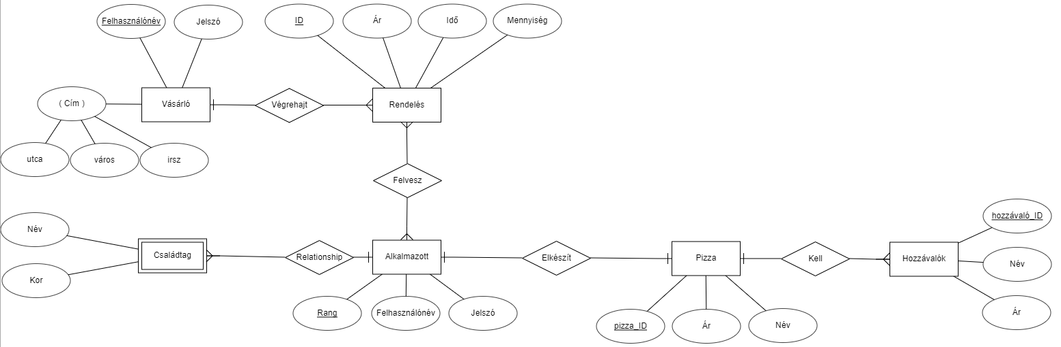



# Relációs modell

A vásárló egyedből tábla lesz, a felhasználónév marad fő kulcs. A cím attribútum megszűnik, a benne található attribútumok (város, utca, irsz) továbbra is léteznek, ezek alkotják a felhasználó címét.

A rendelés egyedből tábla lesz, az ID marad a fő kulcs. Az ár, idő, és mennyiség a tábla része lesz, illetve a felhasználónév idegen kulcs átjön a vásárló táblából.

A felvesz kapcsolatból tábla lesz, ami örökli az alkalmazott tábla rang és a rendelés tábla ID idegen kulcsát.

A végrehajt kapcsolat megszűnik teljesen.

Az alkalmazott egyedből tábla lesz, Fő kulcsa a rang, ezek mellett megtalálható még a felhasználónév, és jelszó attribútumok. A pizza_ID idegen kulcsot a pizza táblából örököli.

A családtag egyedből tábla lesz, megtalálható benne a név, illetve a kor. Ezek mellett örököl egy elemet az alkalmazott táblából, ami nem más mint a rang.

A pizza egyedből is tábla lesz, fő kulcsa a pizza_ID, többi tagja az ár és a név.

A hozzávalók egyedből szintúgy tábla lesz, fő kulcsa a hozzávaló_ID, idegen kulcsa a pizza_ID, amit a pizza táblából hoz át.

Az elkészít, illetve kell kapcsolatok nem konvertálódnak át az RM modellbe.

# Relációs séma

Vásárló: cím felhasználónév jelszó

Felvesz: ID(fk)a Rang(fk)

Rendelés: ID ár idő mennyiség felhasználónév(fk)

Alkalmazott: rang felhasználónév jelszó pizza_ID(fk)

Családtag: név kor rang(fk)

Pizza: pizza_ID ár név

Hozzávalók: hozzávaló_ID név ár pizza_ID(fk)

# Táblák létrehozása

CREATE TABLE Vasarlo

(

utca VARCHAR(20) NOT NULL,

varos VARCHAR(20) NOT NULL,

irsz INT NOT NULL,

Felhasznalonev VARCHAR(20) NOT NULL,

Jelszo VARCHAR(20) NOT NULL,

PRIMARY KEY (Felhasznalonev)

);

CREATE TABLE Rendeles

(

ID INT NOT NULL,

Ár INT NOT NULL,

Ido DATE NOT NULL,

Mennyiseg INT NOT NULL,

Felhasznalonev VARCHAR(20) NOT NULL,

PRIMARY KEY (ID),

FOREIGN KEY (Felhasznalonev) REFERENCES Vasarlo(Felhasznalonev)

);

CREATE TABLE Pizza

(

pizza_ID INT NOT NULL,

Ar INT NOT NULL,

Nev VARCHAR(20) NOT NULL,

PRIMARY KEY (pizza_ID)

);

CREATE TABLE Hozzavalok

(

ar INT NOT NULL,

Nev VARCHAR(20) NOT NULL,

hozzavalo_ID INT NOT NULL,

PRIMARY KEY (hozzavalo_ID)

);

CREATE TABLE Alkalmazott

(

Rang INT NOT NULL,

Felhasznalonev VARCHAR(20) NOT NULL,

Jelszo VARCHAR(20) NOT NULL,

pizza_ID INT NOT NULL,

PRIMARY KEY (Rang),

FOREIGN KEY (pizza_ID) REFERENCES Pizza(pizza_ID)

);

CREATE TABLE Csaladtag

(

Nev VARCHAR(20) NOT NULL,

Kor INT NOT NULL,

Rang INT NOT NULL,

FOREIGN KEY (Rang) REFERENCES Alkalmazott(Rang)

);

CREATE TABLE Felvesz

(

ID INT NOT NULL,

Rang INT NOT NULL,

PRIMARY KEY (ID, Rang),

FOREIGN KEY (ID) REFERENCES Rendeles(ID),

FOREIGN KEY (Rang) REFERENCES Alkalmazott(Rang)

);

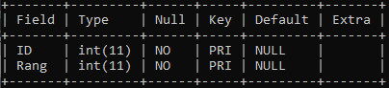

1. Táblák feltöltése

# Táblák feltöltése

INSERT INTO Vasarlo VALUES('Petofi utca 27.','Galgamácsa','2183','nagyMiki','asdasd123');

INSERT INTO Vasarlo VALUES('Kossuth utca 42','Aszód','2170','KisMiki','wasd14');

INSERT INTO Vasarlo VALUES('Villanyrendör tér 2.','Miskolc','3500','Hofi2','hofi1');

INSERT INTO Vasarlo VALUES('Kondoros tér 2.','Aszód','2170','Jóseph','jozsika3');

INSERT INTO Vasarlo VALUES('Kossuth utca 12','Gödöllö','2100','Voster122','eztbiztoselfelejtem');

INSERT INTO Vasarlo VALUES('Pomogács köz 13.','Iklad','2181','feriakia','12345678');

INSERT INTO Rendeles VALUES(1,6000,'2022/11/21',2,'nagyMiki');

INSERT INTO Rendeles VALUES(2,3000,'2022/11/21',1,'KisMiki');

INSERT INTO Rendeles VALUES(3,3000,'2022/11/21',1,'Hofi2');

INSERT INTO Rendeles VALUES(4,3000,'2022/11/21',1,'Jóseph');

INSERT INTO Rendeles VALUES(5,9000,'2022/11/22',3,'nagyMiki');

INSERT INTO Rendeles VALUES(6,6000,'2022/11/22',2,'Voster122');

INSERT INTO Rendeles VALUES(7,5000,'2022/11/22',2,'feriakia');

INSERT INTO Rendeles VALUES(8,2500,'2022/11/23',1,'Hofi2');

INSERT INTO Rendeles VALUES(9,2500,'2022/11/23',1,'nagyMiki');

INSERT INTO Rendeles VALUES(10,12000,'2022/11/21',4,'nagyMiki');

INSERT INTO Pizza VALUES(1,2500,'songoku');

INSERT INTO Pizza VALUES(2,3000,'diablo');

INSERT INTO Pizza VALUES(3,2500,'magyaros');

INSERT INTO Pizza VALUES(4,3000,'almas');

INSERT INTO Pizza VALUES(5,2500,'hawaii');

INSERT INTO Pizza VALUES(6,2500,'margarita');

INSERT INTO Pizza VALUES(7,2500,'gombas');

INSERT INTO Pizza VALUES(8,3000,'sonkas');

INSERT INTO Pizza VALUES(9,2500,'kukoricas');

INSERT INTO Pizza VALUES(10,2500,'vega');

INSERT INTO Hozzavalok VALUES(1000,'paradicsomszosz',1);

INSERT INTO Hozzavalok VALUES(3000,'sajt',2);

INSERT INTO Hozzavalok VALUES(500,'liszt',3);

INSERT INTO Hozzavalok VALUES(1500,'sonka',4);

INSERT INTO Hozzavalok VALUES(1300,'szalami',5);

INSERT INTO Hozzavalok VALUES(300,'paprika',6);

INSERT INTO Hozzavalok VALUES(900,'gomba',7);

INSERT INTO Hozzavalok VALUES(400,'kukorica',8);

INSERT INTO Alkalmazott VALUES(1,'NagyMiklos','giganiga1',1);

INSERT INTO Alkalmazott VALUES(2,'KisMiklos','asd123',5);

INSERT INTO Alkalmazott VALUES(3,'MiklosAron','wasd2121',10);

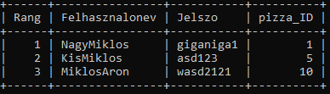

INSERT INTO Csaladtag VALUES('KisJanos',12,1);

INSERT INTO Csaladtag VALUES('NagyJanos',10,2);

INSERT INTO Csaladtag VALUES('KissBela',18,3);

INSERT INTO Csaladtag VALUES('MorvaiAnna',24,1);

INSERT INTO Felvesz VALUES(1,1);

INSERT INTO Felvesz VALUES(2,2);

INSERT INTO Felvesz VALUES(3,1);

INSERT INTO Felvesz VALUES(4,3);

INSERT INTO Felvesz VALUES(5,2);

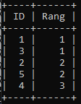

# Lekérdezések

Átlagos rendelés összeg:

SELECT AVG (Ár)FROM rendeles;

Γ avg (Ár) (rendeles)

Kik Rendeltek Aszódról pizzát:

SELECT Felhasznalonev FROM Vasarlo WHERE varos like 'Aszód';

πvaros σvaros LIKE "Aszód"vasarlo

2500 forintnál drágább pizzák:

SELECT Nev FROM Pizza WHERE Ar > 2500;

πnev σar > 2500pizza

Legdrágább pizza:

SELECT max(Ar) FROM Pizza;

πMAX (ar) γMAX (ar)pizza

Ki melyik rendelést készíti el:

SELECT DISTINCT Felhasznalonev,ID FROM Alkalmazott,Felvesz WHERE Alkalmazott.Rang=Felvesz.Rang;

δ πnev, id σalkalmazott . rang = felvesz . rang(alkalmazott × felvesz)

Pest Megyei rendelések:

SELECT Felhasznalonev FROM Vasarlo WHERE irsz BETWEEN 1999 AND 3000;

πfelhasznalonev σ1999 <= irsz AND irsz <= 3000vasarlo

Kik rendeltek ma:

SELECT Felhasznalonev FROM Rendeles WHERE Ido = '2022/11/22';

πfelhasznalonev σido = 2022 / 11 / 22rendeles

Mennyi rendelés volt eddig összesen:

SELECT COUNT(*) FROM Rendeles;

πCOUNT (*) γCOUNT (*)rendeles

Melyik alkalmazottnak van a legfiatalabb rokona:

SELECT min(Kor), Nev, Felhasznalonev FROM Csaladtag, Alkalmazott;

π*MIN*(kor),*nev*,*felhasznalonev* γ*MIN*(kor)(csaladtag × *alkalmazott*)

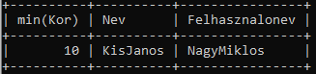

Melyik rendelést hova kell kivinni a mai napon:

SELECT Rendeles.ID, Rendeles.Ár, Vasarlo.varos, Vasarlo.utca

FROM Rendeles

INNER JOIN Vasarlo ON Vasarlo.Felhasznalonev=Rendeles.Felhasznalonev

WHERE Rendeles.Ido = '2022/11/21';

πrendeles . id, rendeles . ár, vasarlo . varos, vasarlo . utca  
 σrendeles . ido = "2022/11/21"(rendeles ⋈vasarlo . felhasznalonev = rendeles . felhasznalonevvasarlo)

